みやき町買物支援・高齢者等見守り活動
“ 困った時は移動販売 ”
～生鮮食品から日用品まで、地域の方々のお役に立ちます～

 販売商品
 野菜・果物・お肉・お魚 
 洗剤・ティッシュ・トイレットペーパーなどの日用品
こんな事もできますよ！
 パン・お菓子・冷凍食品も！

 ご自宅からのご注文・配達にも対応します！
どんな事でもお気軽にお申し付けください！
※配達エリアには限りがございます。
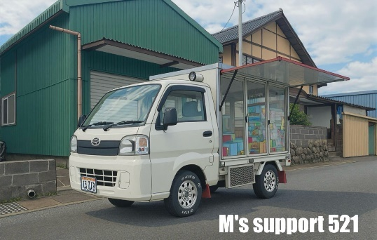
 地域密着！笑顔と安心をお届けします
地域の皆様に寄り添ったサービスを心がけています。
※みやき町より委託を受けた事業です。

お問い合わせはこちらまで
TEL: 090-2858-5217
メモ

担当：板倉（M's support 521）

